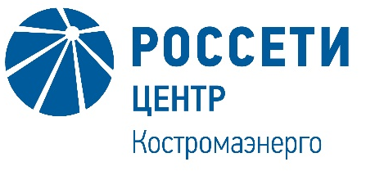 | Публичное акционерное общество  «Межрегиональная распределительная  сетевая компания Центра»  Филиал ПАО «МРСК Центра» - «Костромаэнерго»  Мира пр., д. 53, г. Кострома, 156961  Тел. (4942) 39-63-59, факс: (4942) 55-87-43  Прямая линия энергетиков: 8-800-50-50-115  e-mail: kostromaenergo@mrsk-1.ru, http://www.mrsk-1.ru  ОКПО 00102433, ОГРН 1046900099498  ИНН/КПП 6901067107/440102001

Уведомление №1
об изменении условий извещения о проведении конкурса в электронной форме и документации о закупке на право заключения Договора на поставку оборудования СКОИ, ИБП по проекту "Создание Единого центра управления сетями филиала Костромаэнерго" для нужд ПАО «МРСК Центра» (филиала «Костромаэнерго»), (опубликовано на официальном сайте Российской Федерации для размещения информации о размещении заказов www.zakupki.gov.ru, копия публикации на Единой электронной торговой площадке https://rosseti.roseltorg.ru № 31908196399 от 13.08.2019 года, а также на официальном сайте ПАО «МРСК Центра» www.mrsk-1.ru в разделе «Закупки).
- Организатор конкурса в электронной форме филиал ПАО «МРСК Центра» - «Костромаэнерго», расположенный по адресу: РФ, 156961, г. Кострома, проспект Мира, 53, каб. 318, (контактное лицо: Перова Анастасия Александровна, контактный телефон (4942) 396-028, вносит изменения в извещение о проведении конкурса в электронной форме и документацию о закупке на право заключения Договора на поставку оборудования СКОИ, ИБП по проекту "Создание Единого центра управления сетями филиала Костромаэнерго" для нужд ПАО «МРСК Центра» (филиала «Костромаэнерго»).
- Внести изменения в комплект документации о закупке на право заключения Договора на поставку оборудования СКОИ, ИБП по проекту "Создание Единого центра управления сетями филиала Костромаэнерго" для нужд ПАО «МРСК Центра» (филиала «Костромаэнерго») и изложить его в редакции приложения №1 к данному уведомлению.

Примечание:
По отношению к исходной редакции извещения о проведении конкурса в электронной форме и документации о закупке на право заключения Договора на поставку оборудования СКОИ, ИБП по проекту "Создание Единого центра управления сетями филиала Костромаэнерго" для нужд ПАО «МРСК Центра» (филиала «Костромаэнерго») внесены следующие изменения:
- внесены изменения в Техническое задание.

Председатель закупочной комиссии –
заместитель генерального директора – директор
филиала ПАО «МРСК Центра» - «Костромаэнерго» Д.П. Прохоров

